Отлов безнадзорных животных

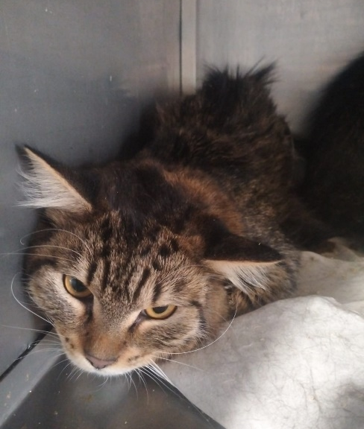 | Варшавское шоссе, д.143  10.07.2023г.
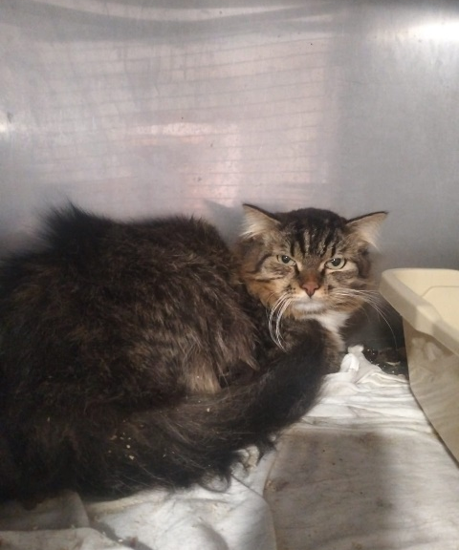 | Варшавское шоссе, д.143  10.07.2023г.
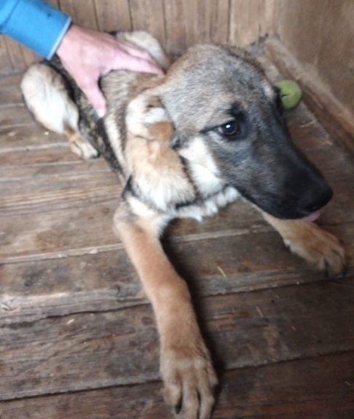 | ул. Котляковская, д.4А  11.07.2023г.
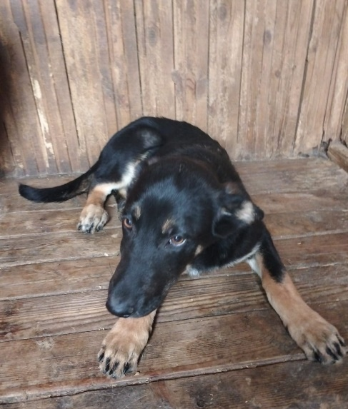 | ул. Котляковская, д.4А  11.07.2023г.

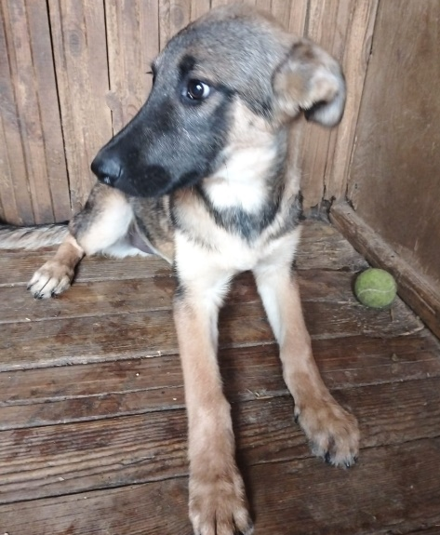 | ул. Котляковская, д.4А  11.07.2023г.
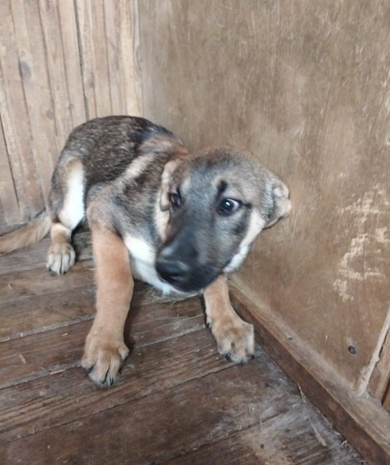 | ул. Котляковская, д.4А  11.07.2023г.
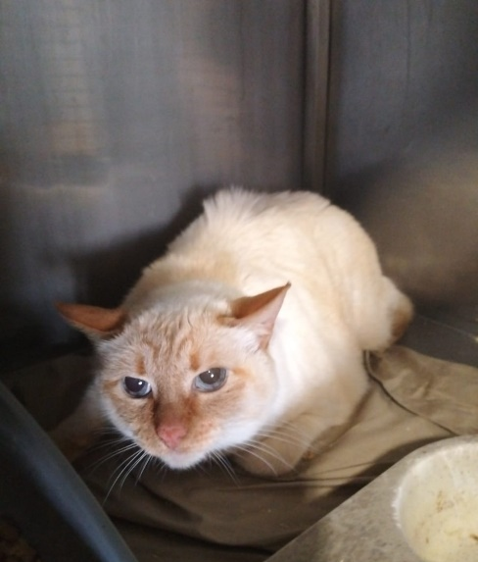 | Ул. Бехтерева, д.39, к.1  11.07.2023г.
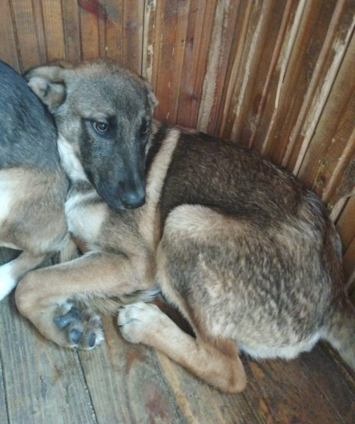 | ул. Кирпичные Выемки, д.4А  12.07.2023г.
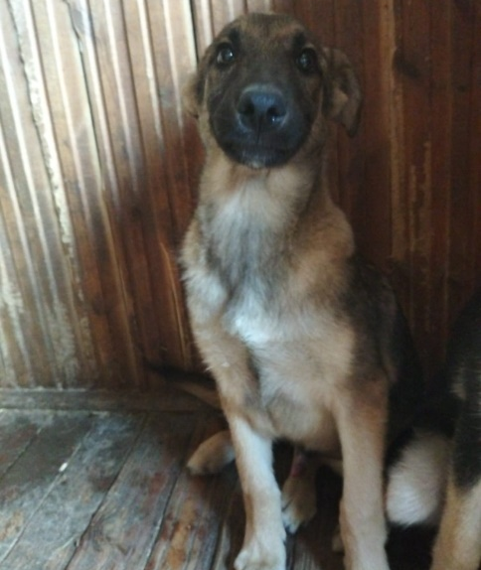 | ул. Кирпичные Выемки, д.4А  12.07.2023г.
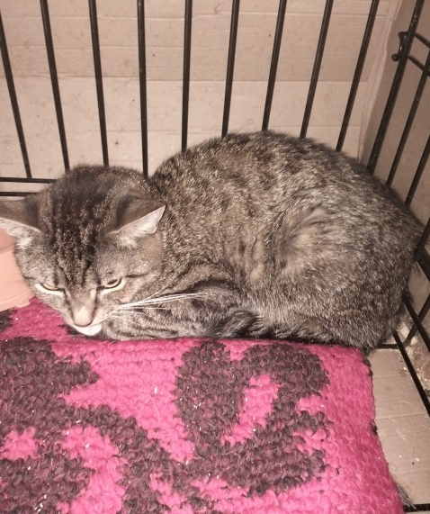 | ул. Братеевская, д.27, к.1  12.07.2023г.
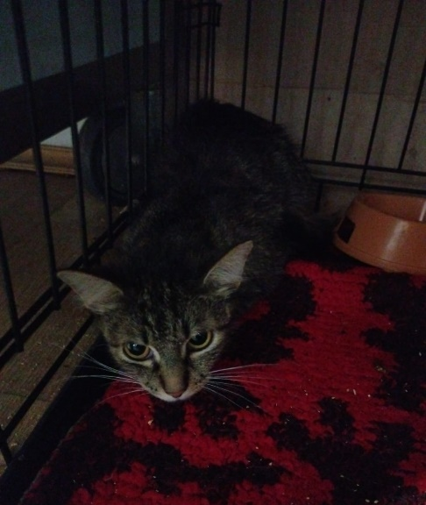 | ул. Братеевская, д.27, к.1  12.07.2023г.
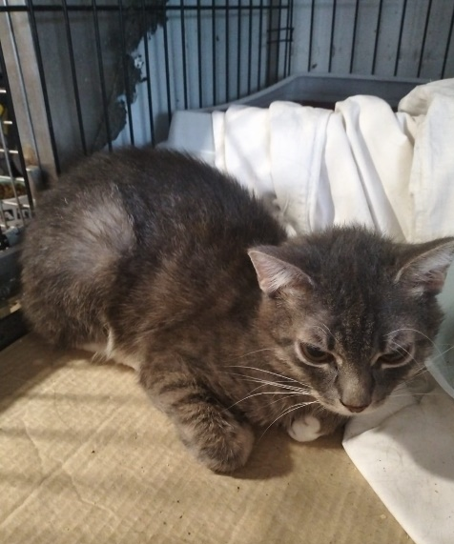 | ул. Братеевская, д.27, к.1  12.07.2023г.
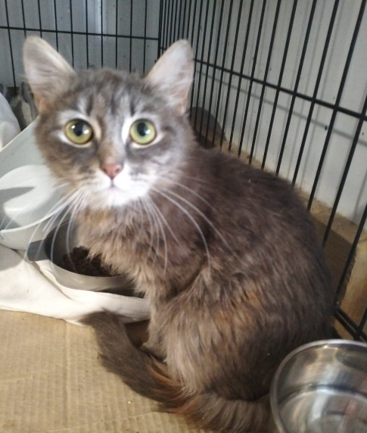 | ул. Братеевская, д.27, к.1  12.07.2023г.
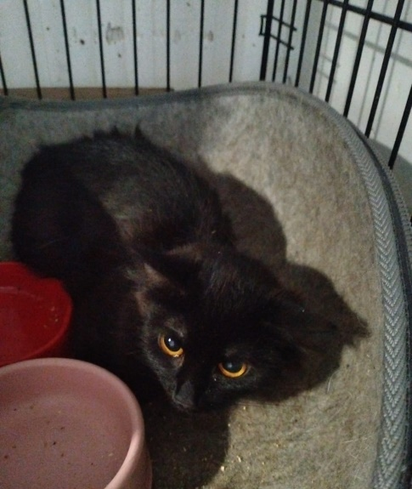 | ул. Братеевская, д.27, к.1  12.07.2023г.
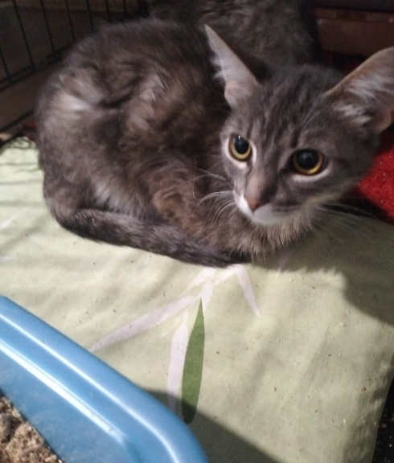 | ул. Братеевская, д.27, к.1  12.07.2023г.
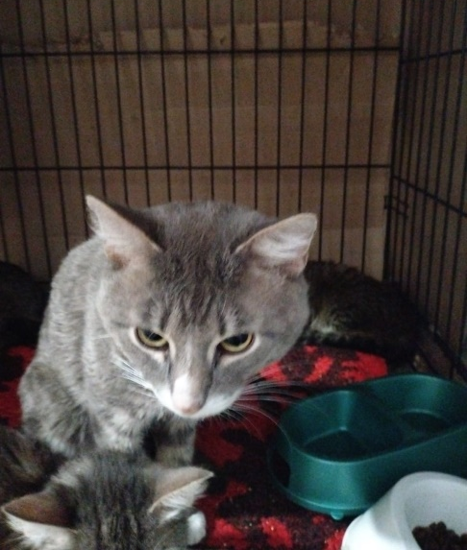 | ул. Братеевская, д.27, к.1  12.07.2023г.
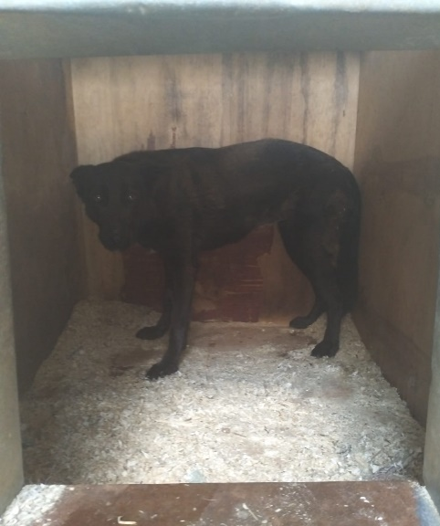 | ул. Дорожная, д.30  13.07.2023г.
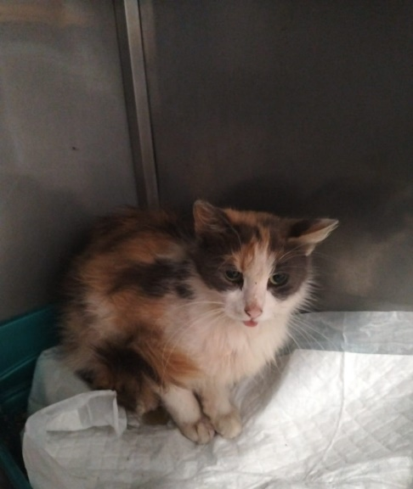 | Загородное шоссе, д.7, к.1  14.07.2023г.
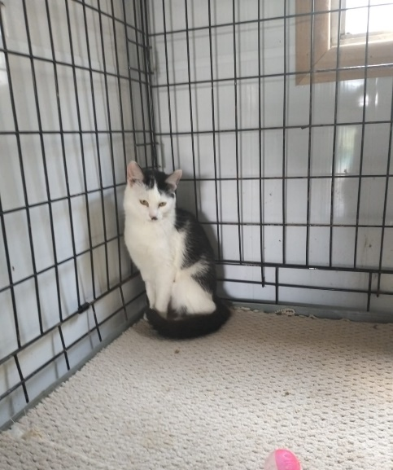 | Загородное шоссе, д.7, к.1  14.07.2023г.
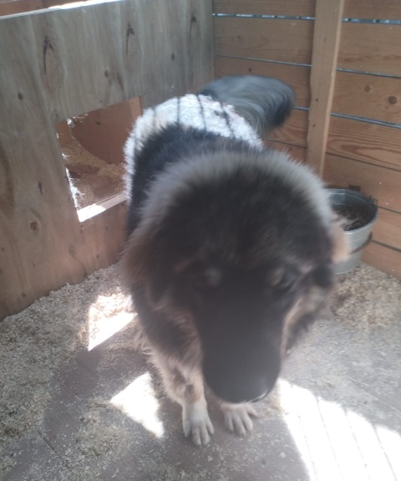 | ул. Подольских Курсантов, д.2, к.2  14.07.2023г.
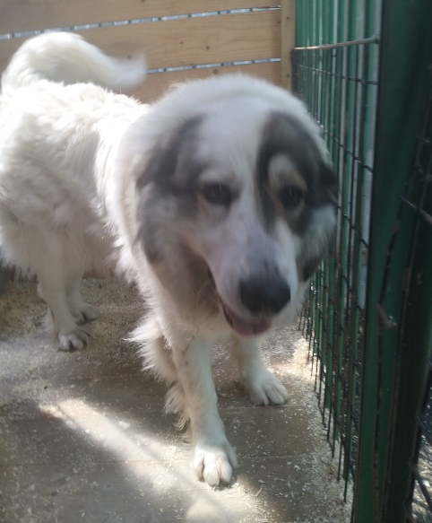 | Варшавское шоссе, д.84  16.07.2023г.

